JavaScript eval() 函数

定义和用法
eval() 函数可计算某个字符串，并执行其中的的 JavaScript 代码。
eval 英 [ɪ'væl] n. 重新运算求出参数的内容

语法
eval(string);

参数 | 描述
string  例如eval(2+3)或者eval("2+3")哦有无引号都可 | 必需。要计算的字符串，其中含有要计算的 JavaScript 表达式或要执行的语句。

返回值
通过计算 string 得到的值（如果有的话）。

说明
该方法只接受原始字符串作为参数，如果 string 参数不是原始字符串，那么该方法将不作任何改变地返回。因此请不要为 eval() 函数传递 String 对象来作为参数。
如果试图覆盖 eval 属性或把 eval() 方法赋予另一个属性，并通过该属性调用它，则 ECMAScript 实现允许抛出一个 EvalError 异常。

抛出
如果参数中没有合法的表达式和语句，则抛出 SyntaxError 异常。
如果非法调用 eval()，则抛出 EvalError 异常。
如果传递给 eval() 的 Javascript 代码生成了一个异常，eval() 将把该异常传递给调用者。

提示和注释
提示：虽然 eval() 的功能非常强大，但在实际使用中用到它的情况并不多。

实例

例子 1
在本例中，我们将在几个字符串上运用 eval()，并看看返回的结果：
eval("x=10;y=20;document.write(x*y+'<br />')");
document.write(eval("2+2")+"<br />");

var x=10;
document.write(eval(x+17)+"<br />");


例子 2
evalError异常：
var myeval=eval;
myeval("2+3");

可以使用下面这段代码来检测 eval() 的参数是否合法：
try{
alert("result:"+eval(prompt("enter an expression :","")));
}catch(exception){
alert(exception);
}
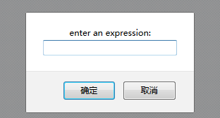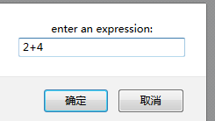

expression 表达式 词句 英 [ɪkˈspreʃn] n. 表现，表示，表达；表情，脸色，态度，腔调，声调；式，符号；词句，语句，措辞，说法
exception 英 [ɪk'sepʃ(ə)n; ek-] n. 例外；异议
prompt 英 [prɒm(p)t] adj. 敏捷的，迅速的；立刻的 vt. 提示；促进；激起；（给演员）提白 n. 提示；付款期限；DOS命令：改变DOS系统提示符的风格adv. 准时地

